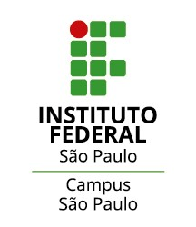
EDITAL Nº SPO.088, DE 08 DE DEZEMBRO DE 2023
PROGRAMA DE BOLSA DISCENTE – CHAMADA DE PROJETOS 2024
MODALIDADE: BOLSA DE ENSINO

ANEXO V
RELATÓRIO SEMESTRAL DE FREQUÊNCIA E AVALIAÇÃO - 2024

Título do Projeto
Professor(a) Responsável
Bolsista
Data de entrega
Resumo das atividades desenvolvidas no primeiro semestre de 2024
Este relatório inclui as atividades desenvolvidas no mês de agosto / 2024 e o relatório de desempenho do bolsista
Atividades planejadas:
Atividades realizadas:
Resultados obtidos:
Observação: Entregar este relatório via plataforma Moodle até o último dia 1º do semestre letivo vigente, conforme previsto no edital.
________________________________ ________________________________
Bolsista de Ensino Professor(a) Responsável

